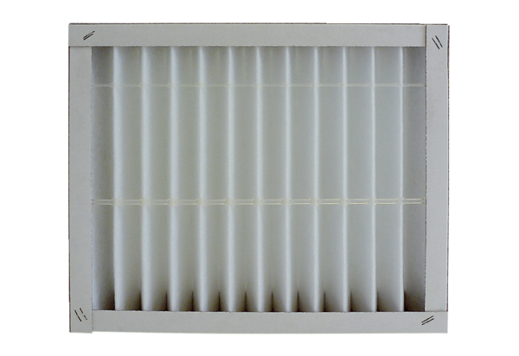Tartalék légszűrők ECR 25-31 G4Csomagolási egység: 1 darabVálaszték: C
Termékszám: 0093.0894Gyártó: MAICO

